Министерство образования

Учреждение образования

«Белорусский государственный университет информатики и радиоэлектроники»

Факультет компьютерного проектирования

Кафедра программной инженерии

Отчет по лабораторной работе №2

«Разветвляющиеся алгоритмы»

Выполнил: Скобялко Я.А.

Студент группы 410902

Проверил: Усенко Ф.В.

Минск 2024

Цель работы – изучить основные средства языка программирования С++, необходимых для кодирования алгоритма с разветвляющейся структурой.

Индивидуальное задание №29 – Проверить истинность высказывания: "Сумма цифр данного трехзначного числа является четным числом".

Листинг кода:

##include <iostream>

using namespace std;

int a, n1, n2, n3;

int main()

{

cin >> a;

n1 = a / 100;

n2 = a / 10 % 10;

n3 = a % 10;

if ((n1 + n2 + n3) % 2 == 0)

cout << "yes" << endl;

else

cout << "no" << endl;

}

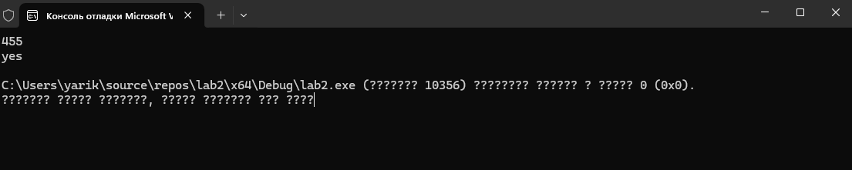

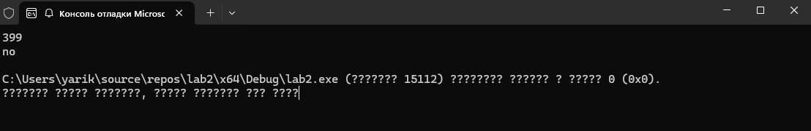

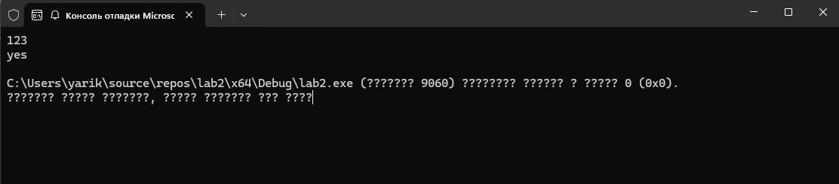

Рисунок 1 – Результат выполнения программы

Блок-схема: 